长安大学MPA教育中心网络远程复试流程说明
按照教育部与陕西省教育厅关于2022年硕士研究生招生复试的文件精神与要求，坚持复试的安全性、公平性、科学性原则，充分发挥复试的选拔作用，加强和规范对远程网络复试过程的管控，现将我院网络远程复试从硬件设备、软件平台、复试流程以及注意事项等方面说明如下。
一、硬件与设备
（一）面试采用双机位模式，推荐使用笔记本电脑（或有外接摄像头的台式电脑）与有摄像功能的手机（或平板电脑）的组合设备，其中电脑作为主机位（主机位设备需配有清晰音质通话功能的麦克风），手机（或平板电脑）作为辅助机位。其次建议使用两部具有摄像功能的手机（或平板电脑），分别作为主、辅助机位。主机位设备拍摄考生正面，需保证考生头部、肩部与双手出现在画面中间位置。辅助机位设备拍摄考生背面，需保证考生考试头部、肩部以及主机位的屏幕出现在画面中间位置，需提前准备三脚架或手机支架安置手机。
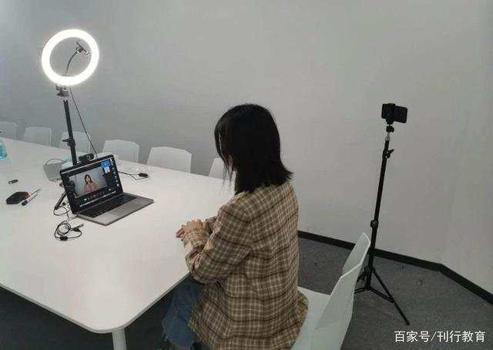
图片来自网络
（二）复试过程中应有畅通的网络环境保障（宽带网络或4G/5G网络），若使用移动数据进行复试，每位考生进行完整的面试流程预计平均消耗不小于150M流量，请考生自行提前备足流量。
（三）复试过程中使用到的所有设备应连接电源或电量充足，以防出现中途断电、停机现象。
二、软件与平台
（一）我中心远程复试平台将采用腾讯会议软件，腾讯会议支持多平台使用，请各位考生提前在https://meeting.tencent.com/download-center.html下载腾讯会议客户端，并阅读其官网使用手册，熟悉平台基本功能与使用流程。考生需提前注册两个腾讯会议账号(每个硬件设备登陆一个腾讯会议号)，以实现双机位复试模式。
（二）复试前我中心将通过组建的复试工作QQ群公布具体的面试时间。
（三）我中心远程复试备用平台采用钉钉软件，请各位考生提前在https://www.dingtalk.com/下载钉钉客户端，并阅读其官网使用手册，熟悉平台基本功能与使用流程。
三、网络复试流程
（一）复试前，中心在官网发布复试工作通知并附件上传《长安大学2022年硕士研究生诚信复试承诺书》（附件4），负责联系符合我院复试资格的考生，组建复试工作QQ群，收集、汇总、审核考生复试材料，同时通过本QQ群完成面试学生分组及组建小组面试QQ群工作。中心将指定专人（面试组秘书）在复试前完成软硬件平台测试工作，对组内考生面试顺序进行随机排序，并在工作群中公示面试顺序。
（二）复试时，考生在面试小组工作群候考，面试组秘书负责考生的进场顺序，通知备考考生做好进场准备(需及时向考生发放会议ID及密码)。进入网络会议室后，考生需将本人面部放大至屏幕中间，并把身份证举至胸前，由面试组秘书比对本地考生图像库，审核考生身份。完成身份核验后，考生需向面试组成员全方位展示面试空间环境，并需满足以下条件：
（1）考生应考空间环境符合要求（除考生外无其他人员在场，网络通畅、光线适宜、安静、无干扰、相对封闭的独立空间，复试场所考生座位1.5m范围内不得存放任何书刊、报纸、资料、其他电子设备等）；
（2）硬件设备设施满足网络远程面试双机位要求；
（3）软件安装正确，画面、音质调试合格。
考生满足复试条件后宣读以下内容：“我已阅读并知晓《长安大学2022年硕士研究生诚信复试承诺书》中各项要求，本人遵守承诺书中的各项承诺，并自愿承担因违背承诺造成的一切后果”。然后方可开始复试。面试过程中，考生的面试视频应放大至全屏，且辅助机位设备保持静音模式，仅保留摄像功能。复试面试组成员采用线下集中模式评分，面试结束后，考生经面试组示意后退出会议室，完成复试。
复试后，考生不得以任何形式在任何平台发布复试考试信息。
四、注意事项
（一）考生在复试过程中不得与外界有任何音视频交互，不得戴耳机，不得录音、录像、截图，不保存、传播、泄露复试有关内容，若考生违反规定，按照《国家教育考试违规处理办法》（教育部令33号）等规定严肃处理。
（二）网络远程复试其他要求：
（1）考生严格按照既定复试顺序进入网络会议室，不得迟到、插队；
（2）考生不得无故中途离场；
（3）考生出现软件故障的，应立即切换到备用平台；
（4）网络断线次数超过2次（不含）或断线总时长超过10分钟的，考生须于当天向网络供应商报修，并在一周内向所在面试小组提供网络供应商的维修/处理工单审核；
（5）出现以上异常情况的，面试小组需报备中心招生复试工作领导小组，分析研判具体原因后进行统一处理。

